Структурное подразделение «Детский сад №11 комбинированного вида»
МБДОУ «Детский сад «Радуга» комбинированного вида»
Рузаевского муниципального района

Консультация для родителей:
Тема: «Учим предлоги, играя»

Составила:
учитель-логопед
Мухаева М. Б.

Рузаевка 2022
Консультация для родителей «Учим предлоги, играя»
Важным показателем грамотной речи ребёнка является умение правильно использовать предлоги. Чтобы речь ребенка была грамматически правильной, нужно помочь ему освоить предлоги. В речи ребенка предлоги появляются позже других частей речи. На первых порах дети употребляют предлоги неправильно или вообще их пропускают. В речевом потоке предлоги сливаются с другими словами, и ребенок попросту может не слышать их. При нормальном речевом развитии формировать словарь предлогов можно начинать с 2,5- 3 лет, и к 6-7 годам ребенок должен использовать 21 предлог. Прежде всего, важно помочь ребёнку усвоить смысловое значение каждого предлога (так называемого «маленького слова»), так как только при этом условии он сможет правильно употребить их в своей речи. Надо постепенно объяснять ребёнку, что обозначают предлоги:
НА – это значит на поверхности чего-то (на столе)
В – это означает внутри чего-то (в столе)
ПОД – внизу под чем-то (под столом)
НАД – вверху над чем-то, как бы в воздухе (над столом)
ОКОЛО – рядом с чем-то (со столом) ЗА – как бы спрятано позади чего-то (позади стола)
ПЕРЕД – впереди чего-то (впереди стола)
Поскольку игровая деятельность является ведущей для детей дошкольного возраста, то пополнять словарный запас предлогами нужно через игру.
Давайте рассмотрим варианты таких игр.
1. Игра «Где лежит игрушка?» Эта игра учит ребенка понимать значение предлогов - НА, В, ПОД, ОКОЛО. Берем коробку с крышкой, ставим ее на стол, а рядом кладем мелкие предметы или игрушки. Начинаем раскладывать игрушки в разные места: одну – в коробку, другую – под коробку, следующие – на коробку и около коробки. Выполняя действия, сопровождаем их соответствующими словами: «Вот кубик. Я кладу кубик в коробку. Где теперь кубик? В коробке. А это карточка. Я кладу карточку под коробку. Где теперь карточка? Под коробкой». И т. д. После показа действий с предметами и комментирования предлагаем малышу выполнить просьбу: «Положи линейку под коробку. Положи машинку на коробку». И т. д.
2. Игра «Куда села бабочка?» Игра направлена на закрепление навыка правильного употребления предлога - НА. Держим в руке игрушечную бабочку или ее изображение и перемещаем ее на различные предметы, спрашивая у ребенка: «Куда села бабочка?». Например, на стул, на подоконник, на стену, на штору, на тумбочку и т. д.
3. Игра с мячом. Эта игра направлена на закрепление навыка правильного употребления предлога - С. Бросаем мяч малышу и спрашиваем: «С чем пьют чай?» Ребенок отвечает и бросает мяч обратно: «С сахаром». «С чем делают блинчики?» (С творогом). «С кем ты дружишь?» (С Сашей). «С кем ты ходил на прогулку?» (С братом). И т.д.
4. Игра «Прятки» Прячем игрушки в разных местах, чтобы ребенок не видел этого. Предлагаем ему угадать, куда мы положили игрушку, задавая вопросы, в которых есть предлог. Например: «Ты положила мяч в шкаф?», «Ты спрятала мяч за штору?», «Ты закатила мяч под кровать?» и т.д. Такие игры полезно повторять, используя разные игрушки и предметы домашнего обихода. При выполнении заданий с предлогами произносить их нужно раздельно и внятно, выделяя при помощи интонации и силы голоса. Еще нужно следить за тем, чтобы ребенок тоже произносил предлоги отдельно от идущего за ним слова.
5. Игра «Сделай, не ошибись» (закрепление употребления предлогов). Взрослый предлагает ребёнку выполнить задание и ответить на вопросы. Используются предлоги, обозначающие пространственные отношения (выше, ниже, слева, справа, между, перед, сзади и др.)
• Поставь книгу на полку. Куда поставил книгу? Где она стоит?
• Положи мяч справа от куклы. Куда ты положил мяч? Где он лежит?
• Поставь пирамидку между куклой и мячом. Куда ты поставил пирамидку? Где стоит пирамидка?
• Посади мишку за куклой. Куда ты посадил мишку? Где он сидит?
• Положи яблоко перед куклой. Куда ты положил яблоко? Где оно лежит?

6. Игра «Скажи наоборот» (закрепление дифференциации предлогов, обозначающих направление движения: В – ИЗ, НА – С, К – ОТ) .
Взрослый называет предложение и предлагает ребёнку сказать наоборот.
• Мальчик положил мяч в коробку. – Мальчик достал мяч из коробки.
• Девочка налила воду в кувшин. - …
• Мама положила яблоки на стол. -.
• Ваня поставил лампу на тумбочку. - …
• Машина подъехала к магазину. - …

7. Игра «Исправь ошибки Незнайки»
(закрепление употребления предлогов ПО, ЧЕРЕЗ) .
Взрослый говорит ребёнку, что Незнайка всё перепутал и ему надо помочь.
Послушай предложения Незнайки и исправь ошибки:
• Я перепрыгнул по лужу. - Я перепрыгнул через лужу.
• Машина едет через дороге. - Машина едет по дороге.
• Кот перепрыгнул по кресло. - Кот перепрыгнул через кресло.
• Дети перепрыгнули по ручей. - Дети перепрыгнули через ручей

8. Игра «Что где находится» (по сюжетной картинке)
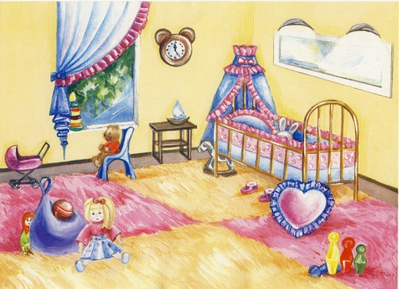
Такие игры полезно повторять, используя разные игрушки и предметы домашнего обихода.
При выполнении заданий с предлогами произносить их нужно раздельно и внятно, выделяя при помощи интонации и силы голоса.
Ещё нужно следить за тем, чтобы ребёнок тоже произносил предлоги отдельно от идущего за ним слова.
Желаю Вам успехов в обучении детей правильному употреблению предлогов.

